東安國中 營養教育-健康餐盤與健康體位
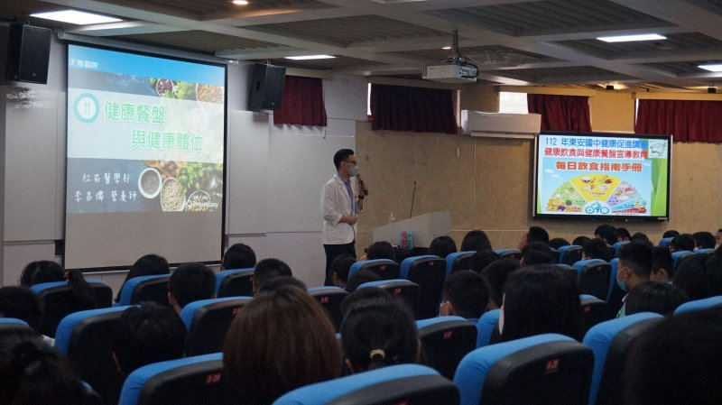 | 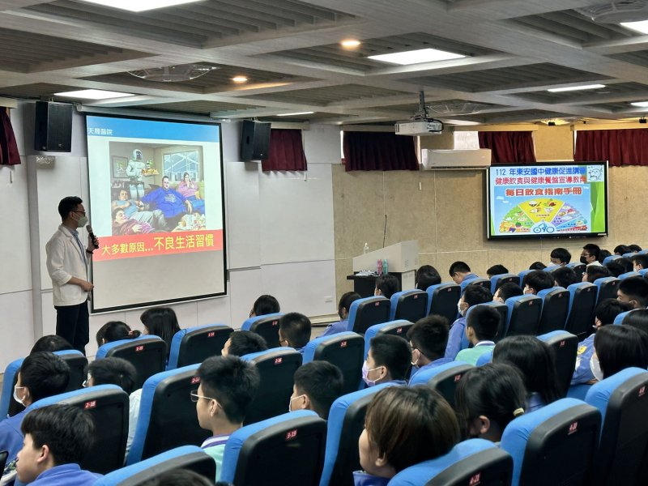
營養師簡介 | 講解營養的重要性
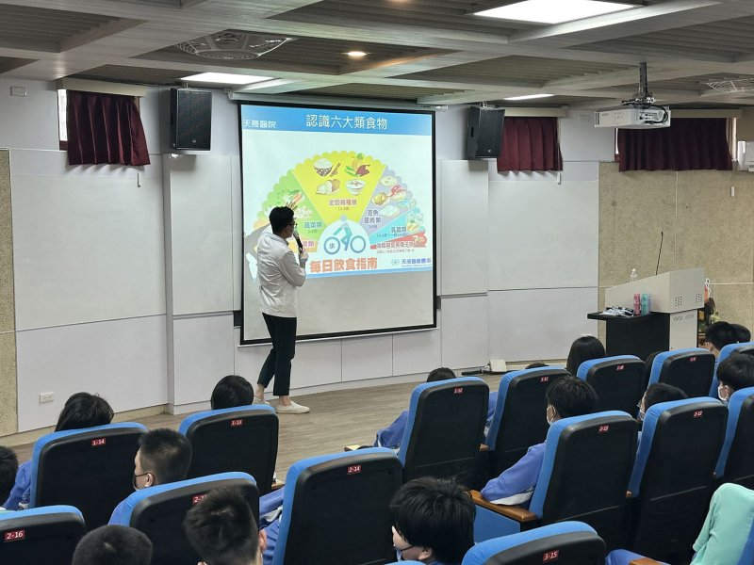 | 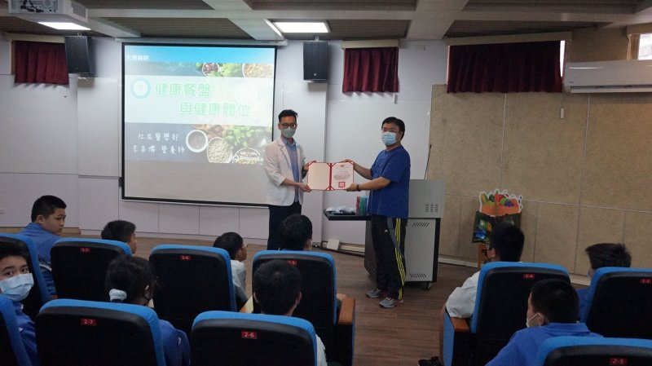
講解每日飲食指南 | 頒發感謝狀

東安國中 營養教育-打餐指導影片
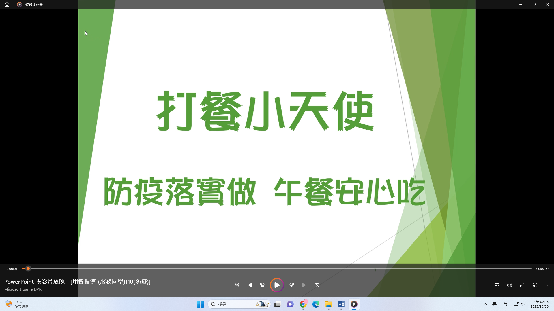
打餐小天使指導影片
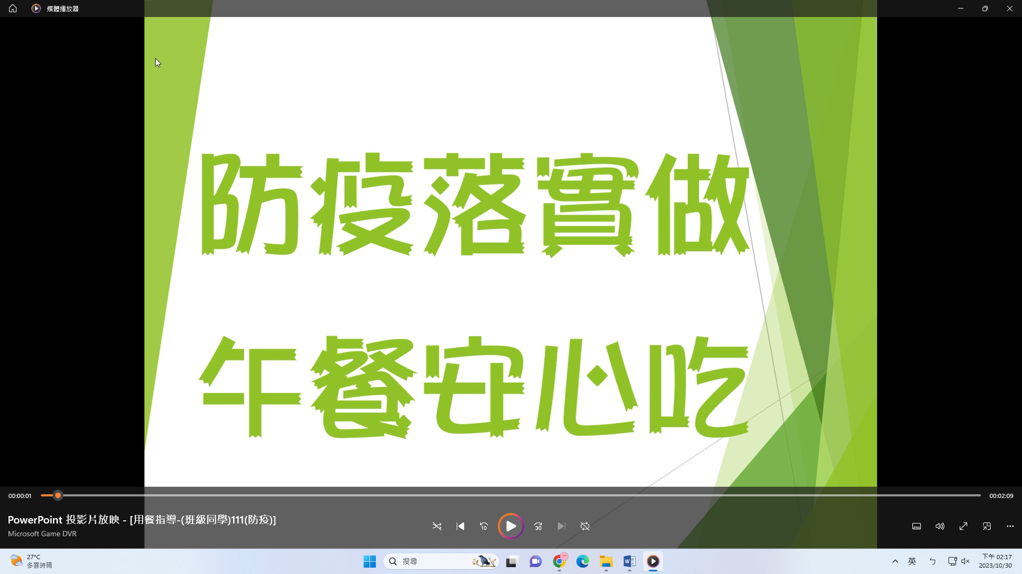
班級用餐指導影片

東安國中 營養教育-米食推廣教育
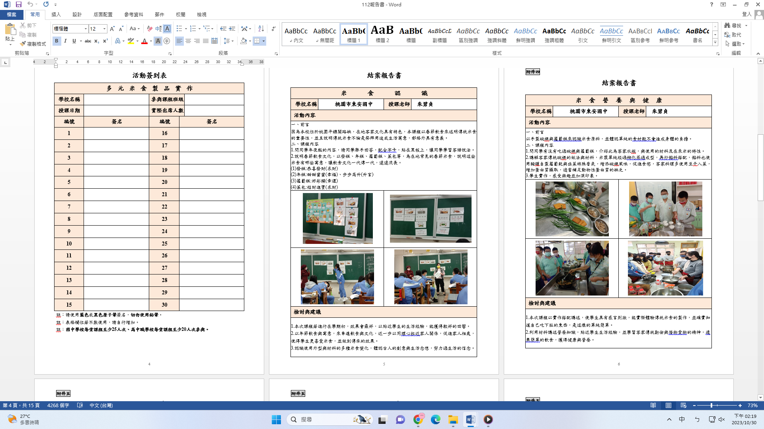
認識米食 | 米食營養與健康
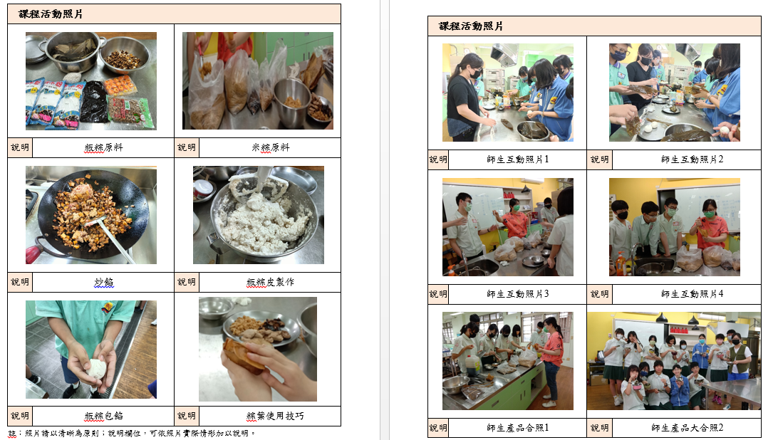
實作課程活動照片

